Roman Dunaj

Scenariusz lekcji matematyki w klasie VII

TEMAT: TWORZENIE I ODCZYTYWANIE WYKRESÓW Z WYKORZYSTANIEM PROGRAMU MS EXCEL
Czas trwania lekcji: 2*45 minut
CELE LEKCJI:
Ogólny - tworzenie wykresów i diagramów, odczytywanie informacji z wykresów
i diagramów, tworzenie wykresów i diagramów w arkuszu kalkulacyjnym.
Operacyjny - odczytują informacje z wykresów i diagramów, wykorzystują arkusz kalkulacyjny
do rysowania wykresów i diagramów.
PO ZAKOŃCZENIU LEKCJI UCZEŃ POTRAFI:
- odczytywać informacje z przedstawionych wykresów i diagramów
- sporządzić wykres na podstawie podanych informacji
- na podstawie uzyskanych informacji z diagramów i wykresów potrafi wykonać różne obliczenia
- wyciągać wnioski
W CZASIE LEKCJI UCZEŃ DOSKONALI UMIEJĘTNOŚCI:
- współpracy i komunikowania się w grupie
- analizowanie i rozwiązywanie problemów
- prezentowanie efektów pracy swojej i grupy
- dokonywanie samokontroli i samooceny
METODA PRACY :
- ćwiczenia z wykorzystaniem komputera, pracującego w sieci
- praca z podręcznikiem
FORMA PRACY:
- praca w grupach
- praca w parach
- praca indywidualna
ŚRODKI DYDAKTYCZNE :
- komputer z oprogramowaniem Excel, zeszyt, podręcznik, projektor multimedialny
PRZEBIEG LEKCJI

- Czynności organizacyjne.
- Sprawdzenie zadania domowego.
- Wprowadzenie do tematu:
  - Zapoznanie uczniów z tematem i omówienie celów lekcji.
  - Przypomnienie, co to jest wykres i diagram.
  - Przypomnienie, że wykres jest jednym z najwygodniejszych sposobów przedstawiania informacji. Daje możliwość porównywania różnych wielkości oraz obserwowania zależności między nimi.
  - Przypomnienie, że wykresy i diagramy pozwalają szybciej i bardziej bezpośrednio odczytywać wiele faktów, a także uzyskać dodatkowe informacje po wykonaniu odpowiednich obliczeń.
  - Przypomnienie, że wykresy i diagramy można wykonać w programie
MS Excel, dokonując przeliczeń przy pomocy formuł i funkcji; w tym miejscu należy powtórzyć ogólne wiadomości na temat programu MS Excel:
    - do czego służy program MS Excel,
    - w jaki sposób odwołujemy się do danych,
    - w jaki sposób definiujemy adres komórki,
    - czym różni się adres względny od bezwzględnego,
    - z czego korzystamy, przeliczając dane,
    - w jaki sposób prezentujemy dane?
- Realizacja tematu lekcji.
- Podział klasy na 2-osobowe grupy
- Przypomnienie zasad pracy w grupie oraz BHP przy pracy z komputerem
- Uczniowie w swoich komputerach otwierają Plik nr 1 przygotowany w programie MS Excel, zakładkę nr 1 – wykres średniej prędkości na pewnym dystansie (Załącznik nr 1).
Wykres pokazuje jaką średnią prędkość może osiągnąć zawodnik, w zależności od dystansu na którym biegnie. Uczniowie odczytują informacje z wykresu, np.
- na dystansie 100 m zawodnik może osiągnąć średnią prędkość 10,3 m/s
- na dystansie 1500 m zawodnik może osiągnąć średnią prędkość 7,5 m/s
- największą średnią prędkość można osiągnąć w biegu na około 1500 m
- średnie prędkości możliwe do uzyskania na dystansach 50 m i 450 m są zbliżone - itd.
- Uczniowie w swoich komputerach otwierają zakładkę nr 2 – czas dojazdu Kamila do szkoły (Załącznik nr 2).
”Kamil dojeżdża do szkoły autobusem. Pewnego dnia aby zdążyć na pierwszą lekcję
na godzinę 8.00 wyszedł z domu o godzinie 7.30”.
Uczniowie odpowiadają na pytania zadane przez nauczyciela:
- jak długo Kamil szedł na przystanek autobusowy?
- jak daleko od domu Kamila znajduje się przystanek?
- co robił Kamil o godzinie 7.38?
- na ile minut przed dzwonkiem był w szkole?
- itd.
- W poprzednich zadaniach uczniowie odczytywali informacje z wykresów.
Teraz uczniowie sporządzą wykres sami w programie MS Excel.
”Kamil wyszedł do szkoły jak zwykle o godzinie 7.30. W połowie drogi na przystanek zawrócił do domu, bo czegoś zapomniał. Gdy po raz drugi wychodził
z domu, była godzina 7.36. Na przystanek dobiegł o godzinie 7.40. Autobus nadjechał
po 4 minutach. Narysuj odpowiedni wykres. Odpowiedz na pytanie
o której godzinie był tego dnia w szkole?”
Uczniowie sporządzają samodzielnie wykres na komputerach, korzystając z treści zadania oraz z informacji podanych w poprzednim zadaniu. Jeden z uczniów przedstawia swój wykres na dużym ekranie, przy wykorzystaniu projektora podłączonego do jednego
z komputerów będących w sieci. Uczniowie porównują wykresy.
- Uczniowie w swoich komputerach otwierają zakładkę nr 3 – emisja siarki i pyłów
w kilogramach na jednego mieszkańca (Załącznik nr 3).
Po krótkiej analizie diagramów uczniowie zastanawiają się co można obliczyć na podstawie informacji podanych na diagramie i tabeli:
- można obliczyć np. ile w Polsce a ile w Wielkiej Brytanii wyemitowano siarki
a ile pyłów,
- ile ton tych zanieczyszczeń przypadło na 1 km kwadratowy powierzchni Polski,
- o ile procent zmniejszyła się w Polsce emisja siarki na jednego mieszkańca
w latach 1991 – 1997 a ile w Wielkiej Brytanii,
- Uczniowie w swoich komputerach otwierają Plik nr 2 i Plik nr 3 – prognoza pogody
(Załącznik nr 4).
Na podstawie przedstawionych informacji, przygotuj radiowy komentarz
o prognozie pogody. Uczniowie w dwuosobowych grupach przygotowują komentarz,
a następnie prezentują prace.
- Zakończenie lekcji.
Nauczyciel ocenia pracę uczniów na lekcji, podsumowuje zagadnienia matematyczno – informatyczne oraz zadaje zadanie domowe (Zał. nr 5).

Załącznik nr 1

Załącznik nr 2

Załącznik nr 3

Załącznik nr 4

- Przykład 1:

możliwość opadów w Gdańsku w przeciągu 3 dni

pada
może padać
nie pada
dzień | godzina | opady
1 | 6
1 | 8
1 | 10
1 | 12
1 | 14
1 | 16
1 | 20
1 | 24
2 | 1
2 | 5
2 | 9
2 | 13
2 | 17
2 | 21
3 | 2
3 | 4
3 | 6
3 | 8

- Przykład 2:

możliwość opadów w Krakowie w przeciągu 3 dni

pada
może padać
nie pada
dzień | godzina | opady
1 | 5
1 | 6
1 | 8
1 | 10
1 | 12
1 | 14
1 | 16
1 | 20
1 | 24
2 | 1
2 | 5
2 | 9
2 | 13
2 | 17
2 | 21
3 | 2
3 | 4
3 | 6
3 | 8

Załącznik nr 4

Zadanie domowe

Członkowie Towarzystwa Hodowców Ogórków (THO) w wyborach powszechnych wybrali prezesa. Na to stanowisko kandydowali Marianna Mizeria i Antoni Małosolny. Poniżej przedstawiono wyniki wyborów.

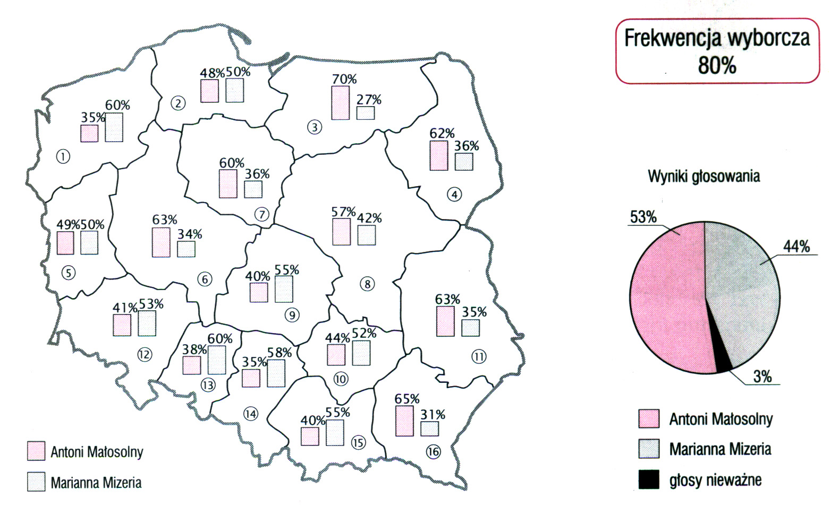

Województwo | Liczba głosujących  - W ilu województwach wygrała  M. Mizeria?  - W których województwach wygrał  A. Małosolny?  - Ile osób głosowało na A. Małosolnego,  a ile na M. Mizerię w województwie lubuskim?  - Czy więcej osób głosowało  na A. Małosolnego w województwie warmińsko-mazurskim  czy w województwie wielkopolskim?  - W jednym z województw na południu Polski 5% oddanych głosów było nieważnych.  Które to województwo? Ile to było głosów?  - Ilu członków THO wzięło udział  w wyborach? Ile osób należy do THO?  - O ile więcej głosów niż M. Mizeria otrzymał A. Małosolny?
- zachodniopomorskie  - pomorskie  - warmińsko-mazurskie  - podlaskie  - lubuskie  - wielkopolskie  - kujawsko-pomorskie  - mazowieckie  - łódzkie  - świętokrzyskie  - lubelskie  - dolnośląskie  - opolskie  - śląskie  - małopolskie  - podkarpackie | 892  756  1012  834  900  1524  1257  1312  942  520  1212  950  634  720  1020  934
RAZEM | 15419

